様式第十二号(第十条の十二関係)
(第1面)
提出時に記入
■積替え保管を「含む」又は「除く」の記載
■特別管理産業廃棄物の種類は別表２に使用し、本欄には「別表２のとおり」と記入。
■有害物質を含む特別管理産業廃棄物に関しては別表３を使用し、本欄には「別表３のとおり」と記入。
■更新許可申請の場合は、従前の許可証のとおり記載すること
特別管理産業廃棄物収集運搬業許可申請書
令和○年○月○日
住所等は、個人が申請する場合は住民票のとおり記載すること。
法人が申請する場合は履歴事項全部証明書のとおり記載すること。
■法人は代表取締役が複数名いる場合、会社の代表者１名を記載すること。

茨城県知事 大井川 和彦 殿
申請者
310-8555
住 所 茨城県水戸市笠原町978番６
氏 名 茨城産廃株式会社
代表取締役 茨城 太郎
(法人にあっては、名称及び代表者の氏名)
電話番号 029-301-3033
廃棄物の処理及び清掃に関する法律第14条の4第1項の規定により、特別管理産業廃棄物収集運搬業の許可を受けたいので、関係書類及び図面を添えて申請します。
事業の範囲(取り扱う特別管理産業廃棄物の種類及び積替え又は保管を行うかどうかを明らかにすること。) | 積替え保管を除く  別表２・３のとおり
事務所及び  事業場（駐車場）の所在地 | 事務所 茨城県水戸市笠原町978番６  電話番号 029-301-3033
事務所及び  事業場（駐車場）の所在地 | 事業場 茨城県水戸市笠原町978番25  電話番号 029-301-7100
事業の用に供する施設  の種類及び数量 | 車両  ダンプ○○台、清掃車○○台、冷蔵冷凍車○○台  容器  オープンドラム缶○○個、廃石綿専用袋○○個  ケミカルドラム缶○○個、ペール缶○○個  ■事業場の所在地は、「駐車場の所在地」を記載すること。
積替え又は保管を行う場合には、積替え又は保管を行うすべての場所の所在地及び面積並びに当該場所ごとにそれぞれ積替え又は保管を行う特別管理産業廃棄物の種類、積替えのための保管上限及び積み上げることができる高さ | なし  ■車両や容器は、その種類ごとに、数量を記載すること。  車両○種類○台、容器○種類○個は×
※事務処理欄
(日本工業規格 A列4番)

(第2面)
既に処理業の許可(他の都道府県のものを含む。)を有している場合はその許可番号(申請中の場合には、申請年月日) |  |  |  | 都道府県・市名 |  |  |  | 許可番号(申請中の場合には､申請年月日)
 |  |  |  | 栃木県 |  |  |  | ００９００※※※※※※
 |  |  |  | 群馬県 |  |  |  | ０１０００※※※※※※
 |  |  |  | 千葉県 |  |  |  | 申請中  （○○年○○月○○日申請）
申請者(個人である場合)
 | (ふりがな)  氏名 |  | 性別 |  | 生年月日 |  | 本籍
 |  |  |  |  |  |  | 住所
 |  |  | 男･女
(法人である場合)
■履歴事項全部証明書の記載のとおり。
 | (ふりがな)  名称 |  |  |  |  | 住所
 | 茨城産廃株式会社 |  |  |  |  | 茨城県水戸市笠原町９７８番６
法定代理人(申請者が法第14条第5項第2号ハに規定する未成年者である場合)
 | (ふりがな)  氏名 | 性別 |  |  | 生年月日 |  | 本籍
 |  |  |  |  |  |  | 住所
 |  | 男･女
 |  | 男･女
 |  | 男･女
役員(申請者が法人である場合)
 | (ふりがな)  氏名 |  | 性別 |  | 生年月日 |  | 本籍
 |  |  |  |  | 役職名・呼称 |  | 住所
 | 茨城 太郎 |  | 男･女 |  | 昭和11年1月11日 |  | 茨城県水戸市笠原町978番6
 |  |  |  |  | 代表取締役 |  | 同上
 | 茨城 次郎 |  | 男･女 |  | 昭和22年2月22日 |  | 茨城県土浦市真鍋5丁目17番26号
 |  |  |  |  | 取締役 |  | 同上
 | 茨城 花子 |  | 男･女 |  | 昭和33年3月3日 |  | 茨城県常陸太田市山下町4119番地
 |  |  |  |  | 監査役 |  | 茨城県筑西市二木成615
 |  |  | 男･女
 |  |  | 男･女 |  | ■住民票の記載のとおり記入。
 |  |  | 男･女
 |  |  | 男･女
 |  |  | 男･女
 |  |  | 男･女
 |  |  | 男･女

(第3面)
発行済株式総数の100分の5以上の株式を有する株主又は出資の額の100分の5以上の額に相当する出資をしている者(申請者が法人である場合において、当該株主又は出資をしている者があるとき)
 | 発行済株式の総数 | 1,000株 |  |  |  |  |  | 出資の額 | 1,000万円
 | (ふりがな)  氏名又は名称 | 性別 |  | 生年月日 |  | 保有する株式の数又は出資の金額 |  | 本籍
 |  |  |  |  |  | 割合 |  | 住所
 | 茨城 太郎 | 男･女 |  | 昭和11年  11月11日 |  | 450株 |  | 茨城県水戸市笠原町978番6
 |  |  |  |  |  | 45％ |  | 同上
 | 水戸 一男 | 男･女 |  | 昭和14年  4月4日 |  | 300株 |  | 茨城県鉾田市鉾田1367番地の3
 |  |  |  |  |  | 30％ |  | 茨城県水戸市三の丸
 | 株式会社  茨城商会 | 男･女 |  | 代表取締役  笠原 次子 |  | 200株
 |  |  |  |  |  | 20％ |  | 茨城県水戸市笠原町978番25
 | 残りの株式は５％未満の株主が保有している。 | 男･女 |  |  |  |  |  | ■法人にあっては履歴事項全部証明のとおり記載。
 |  | 男･女
 | ■持株が100分の５未満の株主がいる場合には、記載例のように、その旨を記入してください。 | 男･女
 |  |  |  |  |  | ■法人が株主の場合は代表者の役職と氏名を記入。
令第6条の10に規定する使用人(申請者に当該使用人がある場合)
 | (ふりがな)  氏名 |  | 性別 |  | 生年月日 |  | 本籍
 |  |  |  |  | 役職名・呼称 |  | 住所
 | 水戸 二郎 |  | 男･女 |  | 昭和42年6月25日  4月4日 |  | 茨城県鉾田市鉾田1367番地の3
 |  |  |  |  | 営業部長 |  | 同上
 |  |  | 男･女
 |  |  | 男･女
 |  |  |  |  |  |  | ■政令6条の10に規定する使用人がいる場合は記入。
 |  |  | 男･女
 |  |  | 男･女
 |  |  | 男･女
備考
1 ※欄は記入しないこと。
2 「法定代理人」の欄から「令第6条の10に規定する使用人」までの各欄については、該当するすべての者を記載することとし、記載しきれないときは、この株式の例により作成した書面に記載して、その書面を添付すること。
3 「役員」の欄に記載する役員とは、業務を執行する社員、取締役、執行役又はこれらに準ずる者をいい、相談役、顧問、その他いかなる名称を有する者であるかを問わず、法人に対し業務を執行する社員、取締役又はこれらに準ずる者と同等以上の支配力を有するものと認められる者を含む。
4 都道府県知事が定める部数を提出すること。
※手数料欄

事 業 計 画 概 要 書

- 事業の全体計画(変更許可申請に時には変更部分を明確にして記載すること)
現在、当社は貨物運送業を営んでおりますが、顧客からの要望により茨城県内で特別管理産業廃棄物の収集運搬事業を行いたく、今回許可の申請をいたします。
収集運搬業に当たっては廃棄物処理法等を遵守し、顧客から指定された運搬先まで特別管理産業廃棄物の運搬を行います。

２.収集運搬する産業廃棄物の種類及び運搬量
 | 産業廃棄物  の 種 類 | 運搬量  (ｔ/月  又は㎥/月) | 性 状 | 予定排出事業者の名称及び所在地 | 積替え又は保管を行う場合には積替え又は保管場所の所在地 | 予定運搬先の名称及び所在地（処分場の名称及び所在地）
１ | 廃酸 | ５t/月 | 液状 | ㈱○○工業  千葉県○○市○町１－３  （茨城県内の現場） | なし | ㈱○○興業  茨城県筑西市  ○町123
２ | 廃アルカリ | ５t/月 | 液状 | ㈱○○建設  栃木県○○市○町２－１  （茨城県内の工場 | なし | ㈱○○環境  茨城県ひたちなか市○町35
３ | 廃石綿 | ５t/月 | 固形 | ㈱○○建設  茨城県日立市○○22 | なし | ㈱○○環境  茨城県ひたちなか市○町35
４ | 感染性産業廃棄物 | ５t/月 | 固形 | ○○総合病院  茨城県日立市○○22 | なし | ㈱○○環境  茨城県ひたちなか市○町35
５ | 汚泥 | ５t/月 | 泥状 | ㈱○○工業  具体的な排出事業者の名称及び所在地（代表的なもの１つで可。番地含む）を記載すること。  予定排出事業者の所在地が茨城県外の場合には、下記の記載例のように、  「事業者名・住所・（茨城県内の事業所）」というふうに記載すること。  茨城県水戸市○○23 | なし | ㈱○○環境  茨城県ひたちなか市○町35
６ |  |  |  |  | 具体的な処分業者等の名称及び施設所在地（番地含む）を記載すること。
７
８
９
１０
備考 取扱う産業廃棄物の種類ごとに記載すること。

感染性産業廃棄物を運搬する場合は、冷蔵冷凍車等を用意してください。
車検証記録事項からは保冷機能を有する車両であることが判断できない場合には、別途保冷車であることを証明する書類を添付してください。
例）① カタログ、図面、
② メーカー等証明書（荷箱内を20℃未満の温度に保つことができる「保冷車」であることを証明した書類）
③ 「保冷車」として市販されていない車輌の場合には、図面及び整
備業者の証明書、使用する寒冷剤の写真等
（寒冷剤を使用する場合には、それに関する計画を環境保全措置として登録車両ごとに種類等を確認できるように記入してください。）
３.運搬施設の概要
車検証のとおり記載し，「ユニック車」のような表記はしないこと。
車検証のとおり記載すること。
（１）運搬車両の一覧
 | 車両の形状 | 自動車登録番号又は車両番号 | 最大積載量  （kg） | 所有者又は使用者 |  | 備 考
１ | 脱着装置付コンテナ専用車 | 水戸 100  あ 11－11 | 3,800  [3,500] | （所有者）  茨城産廃株式会社
２ | 冷蔵冷凍車 | 土浦 100  い 22－22 | 8,000 | （所有者）  株式会社光圀リース  （使用者）  茨城産廃株式会社
３ |  |  | 運搬車両の賃貸借契約書や使用承諾書等が必要になる例としては，次のようなものがあります。  （なお，新規許可申請時のみ必要です。）  ①自動車検査証の使用者の氏名又は名称が申請者と異なる場合（申請者が法人の場合には，役員個人が使用者である場合も含む）  ②自動車検査証の使用者の氏名又は名称が「＊＊＊」となっており，かつ，所有者の氏名又は名称が申請者と異なる場合
４
５
６
７
８
９ | 船舶  （タンク船） | 第○○－○○○号 | 6,000 | ― |  | 第○○丸
10
船舶検査証のとおり記載してください。
事務所の所在地 |  | 茨城県水戸市笠原町978番６
駐車場の所在地 |  | 茨城県水戸市笠原町978番25
（２）その他の運搬施設
運搬容器等の名称 |  | 用 途 | 容 量 |  | 備 考
ケミカルドラム缶 |  | 廃酸、廃アルカリ | ○○リットル
ペール缶 |  | 感染性産業廃棄物 | ○○リットル  特別管理産業廃棄物の収集運搬に容器を用いる場合には，記載漏れがないようにしてください。

３.運搬施設の概要（前項の続き）
（１）運搬車両の一覧
車両の形状 | 自動車登録番号又は車両番号 | 最大積載量  （kg） | 所有者又は使用者 | 備 考

（３）積替施設又は保管施設の概要

①所在地
茨城県筑西市○○町1234

②保管する産業廃棄物の種類及び保管数量
廃油、廃酸、廃アルカリ
○○㎡

※積替施設又は保管施設がない場合は該当がない旨を記載。

・ 事前に積替保管施設の設置許可を受けている場合には、その施設の詳細について記すこと。
※ 積替え保管施設は事前に施設の設置許可を受けている必要がある。設置許可については当課施設グループに相談すること。
・ 積替保管施設を有しない場合は、「該当なし」と記入する。

４.収集運搬業務の具体的な計画（車両毎の用途、収集運搬業務を行う時間、休業日及び従業員を含む。）

（１）車両毎の用途

ダンプ：汚泥（オープンドラム缶を使用）、廃酸（ケミカルドラム缶を使用）、廃アルカリ（ケミカルドラム缶を使用）、廃石綿等（廃石綿専用袋を使用）

清掃車：汚泥、廃酸、廃アルカリ
車検証の備考欄に「積載物は、土砂等以外のものに限る。」とある車両については、「汚泥」「鉱さい」「がれき類」の収集運搬車両として使用しないこと。

冷蔵冷凍車：感染性産業廃棄物（ペール缶を使用）

（２）収集運搬を行う時間
月曜日から金曜日午前９時から午後５時まで

（３）休業日
土日、祝祭日

役員や他の従業員を兼任している場合には，括弧書き等でその旨が分かるように記載すること。

従業員数内訳

令和○○年○月○○日現在
申請者又は申請者の登記上の役員 | 政令6条の10で準用する第４条の７に規定する使用人 | 相談役、顧問等申請者の登記外の役員 | 事務員 | 運転手 | 作業員 | その他 | 合計
３  人 | ０  人 | ０  人 | （役員１人兼任）  ２  人 | ５  人 | ５  人 | 営業  ５  人 | 19  人

５．環境保全措置の概要（運搬に際し講ずる措置、積替施設又は保管施設において講ずる措置を含む。）
(1)運搬に際し講ずる措置

飛散・流出防止対策
運搬に際しては、荷台をシートで覆い、ロープで固定する。
汚泥：清掃車又はオープンドラム缶を使用する。
廃酸、廃アルカリ：清掃車又はケミカルドラム缶を使用する。
廃石綿等：廃石綿専用袋で二重梱包する。
感染性産業廃棄物：ペール缶を使用する。

悪臭対策
臭いの発生するものについては、清掃車又はオープンドラム缶を使用し、密閉して運搬する
ことで、悪臭が外部に漏れることを防止する。

その他
運搬に際しては、特別管理産業廃棄物の収集・運搬基準を遵守する。
個々の産業廃棄物の特性に合わせた取扱い方法を運転手に周知する。
車両及び容器は洗車、清掃を行い清潔に保つ。
交通法規を遵守する。

(2)積替施設又は保管施設において講ずる措置
・悪臭対策として密閉式のコンテナを使用する。

積替え保管を行わない場合は、その旨を記入すること。

（３）その他
なし

運 搬 車 両 の 写 真

自動車登録番号又は車両番号 |  | 水戸100 い11-11
前 面 写 真 | 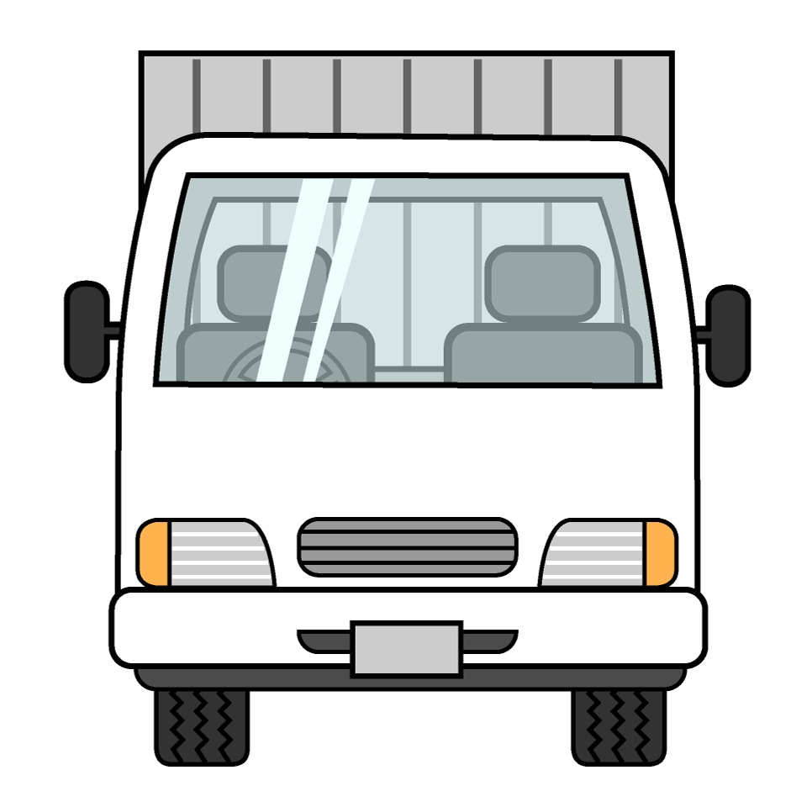  注意事項  ・車両の前面（真正面）を全体が写るように撮影。  ・ナンバープレートを確認できるもの。  ・写真はカラーとすること。  水戸100  い11-11
側 面 写 真 | 注意事項  ・車両の側面（真横）を全体が写るように撮影。  ・名称等の車体の表示を確認できるもの。  ・不正改造車両（さし枠等）を使用しないこと。  ・既に許可を有している場合には車体の表示も確認できるように撮影すること。  ①「産業廃棄物収集運搬車」  車体の表示事項 ②「会社名（事業者名）」  ③「固有番号（許可番号の下６桁）」  ※車体の表示が読み取れない場合には、  表示部分を拡大した写真も添付すること。  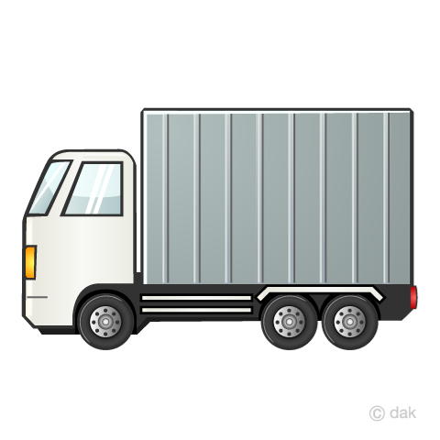  産業廃棄物収集運搬車  茨城産廃株式会社  ○○○○○○号
  撮影 | 年 月 日

運 搬 船 舶 の 写 真

船 名
前 面 写 真 | 注意事項  ・船舶の前面（真正面）を撮影すること。  ・写真はカラーとすること（画像データをカラー印刷したものも可）
側 面 写 真 | 注意事項  ・船舶の側面（真横）を撮影すること。  ・写真はカラーとすること（画像データをカラー印刷したものも可）
  撮影 | 年 月 日

運 搬 容 器 の 写 真

運搬容器等の名称 | オープンドラム缶 | 用途 | 汚泥
撮影 | 年 月 日

注意事項
・容器の全体が写るように撮影すること
・蓋付きの容器の場合には、蓋や留め金が見えるように撮影すること
・実物を撮影すること
・同じ容器が複数ある場合には、そのうちの１つを撮影すること

運搬容器等の名称 | 廃石綿専用袋 | 用途 |  | 廃石綿
撮影 | 年 月 日

注意事項
・容器の全体が写るように撮影すること
・蓋付きの容器の場合には、蓋や留め金が見えるように撮影すること
・実物を撮影すること
・同じ容器が複数ある場合には、そのうちの１つを撮影すること

主たる事務所の付近の見取図
所在地の住所を記載すること

所 在 地 茨城県水戸市笠原町978番６

見 取 図
・住宅地図の貼付でも可
・インターネットから入手した地図の貼付でも可
・複数の主たる事務所がある場合はそれぞれの見取図を貼付すること
・事務所、事業所の近くに目印となる建物等がある場合は名称を記載すること

駐車場付近の見取図
土地登記簿や賃貸借契約書の地番と住居表示が異なる場合には、括弧書き等で併記すること。

所 在 地 茨城県水戸市笠原町978番25
面 積 500㎡
所在地の住所及び面積を記載すること
面 積

見 取 図
・住宅地図の貼付でも可
・インターネットから入手した地図の貼付でも可
・車庫が複数ある場合はそれぞれの見取図を貼付すること
・事務所、事業所の近くに目印となる建物等がある場合は名称を記載すること

駐車場内配置図
注意事項
・車庫内部の配置図を記載すること
・建屋などがあれば記載すること
・車庫が複数ある場合はそれぞれの配置図を貼付すること
・駐車スペースを四角等で分かるように記入すること（車両台数分）

（記載例）
車両
車両

事
務
所
県道○号

事業の開始に要する資金の総額及びその資金の調達方法
内 訳 |  |  | 金 額（千円）
事業の開始に要する  資金の総額 |  |  | 25,000
 |  | 土 地 | 購入費 5,000
 |  | 事務所１ | 造成費 2,500 建設費 5,000
 |  | 事務所２ | 造成費 1,500 建設費 3,000
 |  | 収集運搬車両 | 購入費 2,000
 |  | 積替保管施設 | 造成費 2,000 建設費 4,000
調  達  方  法 | 自己資金 |  | 5,000
調  達  方  法 | 借 入 金 |  | 20,000
調  達  方  法 |  |  | 新たに資金を必要としない場合は「その他」に理由を記載してください。
調  達  方  法 | その他 |  | ※すでにある施設を用いるため、新たな資金は要しない。
調  達  方  法 | 増資
備考 内訳欄の事項については、事業計画に応じ適宜変更すること

資産に関する調書（個人用）

令和 年 月 日現在
資産の種別 | 内容 | 数量 | 価格、金額(千円)
現金預金 | 定期預金 |  | 3,000
有価証券 | 株式 | 1,000株 | 100
未収入金
売掛金
受取手形
土地 | 自宅宅地  駐車場土地 | 110㎡ | 20,000
建物 | 自宅 | １棟 | 12,000
備品
車両 | ダンプ | １台 | 3,000
その他
資 産 合 計 |  |  | 38,100
負債の種別 | 内容 | 数量 | 価格、金額（千円）
長期借入金 | 産業廃棄物処理業に直接の関係ない資産や負債についても記載すること。  例：建設業でのみ使用している車両  住宅ローン等の借入金 |  | 19,000
短期借入金 |  |  | 500
未払金
預り金
前受金
買掛金
支払手形
その他
負 債 合 計 |  |  | 19,500

誓 約 書

申請者は、廃棄物の処理及び清掃に関する法律第14条第５項第２号イからへに該当しない者であることを誓約します。

年 月 日

申請者の住所氏名等を記載すること

申請者
住所 茨城県水戸市笠原町978番６
氏名 茨城産廃株式会社
代表取締役 茨城 太郎
(法人にあっては、名称及び代表者の氏名)

茨城県知事 大井川 和彦 殿
（記載例）

政令使用人証明書
政令6条の10に規定する使用人がいる場合は必要

令和 年 月 日

茨城県知事 大井川 和彦 殿

住 所 茨城県水戸市笠原町９７８番６
申 請 者 茨城産廃株式会社
氏 名 代表取締役 茨城 太郎
（法人は名称及び代表者）

下記のものは、当社の使用人であって、廃棄物の収集若しくは運搬の業に係る契約を締結する権限を有するものの代表者であり、廃棄物の処理及び清掃に関する法律施行令第６条の10に規定する政令使用人であることを証明します。

記

氏名 水戸 二郎
本籍地 茨城県鉾田市鉾田1367番地の３
住所 茨城県鉾田市鉾田1367番地の３
生年月日 昭和42年６月25日
役職 営業部長
以上
申請書第３面に記載した政令6条の10に規定する使用人を記載

組織図
政令6条の10に規定する使用人がいる場合は必要

茨城産廃株式会社
代表取締役
茨城 太郎

営業部長
水戸 二郎

産業廃棄物処理業務

（記載例）
許可証等の受取希望媒体の意向確認書（収運、処分共通）

申請日 令和 年 月 日

住 所 茨城県水戸市笠原町978番地６

事業者名 茨城産廃株式会社

電話番号 029-301-3033

産業廃棄物処理業（収運、処分）許可証番号
第 ○○○○○○○○○○○号
更新許可の場合には許可番号を記載
新規は許可番号は不要

許可種別 収運（積替保管を 除く ・ 含む ）

処分

産業廃棄物処理業許可申請等に係る交付物（許可証等）の受取媒体については、以下のとおりとします。
電子交付は記載のメールアドレス宛に許可証のPDFデータを送付します。

受取希望媒体  （希望する方に☑） | □ 紙 | ☑ 電子
メールアドレス  （電子交付を希望の場合のみ記入） | ＊＊＊＊＊＠＊＊＊＊＊＊
＜備考＞
- 電子交付を受け取ることのできる機器はパソコンのみとなります。
スマートフォンやタブレットでは受け取ることができません。
- 行政書士等の代理人を通じて申請を行う場合、代理人の方が電子交付による許可証等の受領を希望する場合には、代理人の方のメールアドレスを記載願います。
- 申請から許可決定までの間に交付方法に係る意思が変わった場合（紙⇔電子）について、当初電子交付を希望していた場合に、後から紙交付に変更した場合、実費相当額（150円）をお支払いいただくことで対応いたしますが、当初紙交付を希望していた場合に、後で電子交付に希望した場合、既に納められた手数料を返還することはできません。
- 許可証等の交付後には、交付方法の変更に応じることはできません。

申請者名（ ）

１ 損失の理由及び改善計画書
コロナ禍の不景気に伴い、取引が減った。
○○や××等の設備投資をした結果、第○期において赤字を計上した。

第○期から○○の見直すことにより、経費削減を行っていく。
第○期から改善策として○○を実施することで、第○期から繰越損失
の解消が見込める。

２ 五カ年の収支計画書 単位：
■繰越損失が発生した主な理由を記載してください。
■事業改善の具体策、今後の見通し（現に改善中の場合は、これまでの効果、今後の見通し）場度を記載してください。
（五カ年の収支計画）
会計年度
売上高
売上原価
販売費及び
一般管理費
営業利益
営業外収益
営業外費用
経常利益
特別利益
特別損失
法人税充当額
当期純利益
直前期の繰越利益剰余金 円
※ 損失の理由及び改善計画書、五カ年の収支計画書は、特定の条件に該当した場合のみ提出が必要となります。
詳細については、許可申請書及び添付書類についてのご案内をご確認ください。

＜経理的基礎に係る書類の作成上の留意点＞

○ 損失の理由について
・ 損失が発生した会計年度、理由及び金額等について具体的に記入してください。
（記載例.「コロナ禍の不景気に伴い、取引が減った」、「○○や××等の設備投資をした結果、第○期において赤字を計上した」等）
・ 特別損失（貸倒損失、固定資産売却損等）による場合は、当該特別損失が発生した会計年度、理由及び金額等を記入してください。また、今後の発生の見込みを記入してください。

○ 改善計画について
・ 直前期の実績を踏まえて、講じる改善計画の内容を具体的に記入してください。
・ 改善策が経費削減なのであれば、削減する経費の費目、削減金額、削減の方法等を具体的に記入してください。「経営努力により諸費用を削減する」というような抽象的な説明は避けてください。
（記載例.「第○期から○○の見直すことにより、経費削減を行っていく」、「第○期から改善策として○○を実施することで、第○期から繰越損失の解消が見込める」）
・ 負債の内訳に役員からの借入れがある場合には、確定申告に使用した借入金の内訳書の写しを添付し、具体的な借入額を記入してください。

○ 五カ年の収支計画書について
・ 単位については、「円」「千円」など適宜記入してください。
・ 直前３期分の実績と五カ年の収支計画が大幅に乖離している場合には、別途説明資料の提出を求める場合があります。
・ 売上高は、売上高の合計額だけでなく、産業廃棄物処理業、その他主要事業の売上高の内訳についても記入してください。
・ 売上原価は、合計額だけではなく、主要な費目、削減予定の経費の内訳についても記入してください。
・ 販売費及び一般管理費は、合計額だけではなく、主要な費目、削減予定の経費についても記入してください。
・ 様式の行数が不足する場合には、適宜行を追加して使用してください。

※ 債務超過が多額であり、かつ、直前３年間の実績、損失の理由及び改善計画の内容を踏まえ、経理的基礎を有していることが確認できない場合等は、更なる追加書類を提出していただく場合があります。ご不明な点がある場合には、廃棄物対策課宛、事前にお問い合わせください。

